Задачі I-го етапу ХVIII Всеукраїнського відкритого
турніру юних винахідників і раціоналізаторів
(2015/2016 навчальний рік)

- «Нагрівання помешкання». Для обігріву приміщень користуються пристроями, у яких згоряють дрова, торф, кам’яне вугілля, природній газ, або нафтопродукти. Зрозуміло, що запаси такого пального є вичерпними і тому, в останні десятиліття здійснюються пошуки пристроїв, які можуть використовувати альтернативні види енергії. Запропонуйте власний пристрій, який би допомагав підігрівати приміщення внаслідок використання альтернативних видів енергії (Пропозиції застосування напівпровідникових сонячних батарей або ланцюжка «вітрогенератор – ТЕН» є вже відомими і розв’язаннями даної задачі не вважаються).
- «Експресохолодження». Буває, прийдеш додому з пляшкою теплого квасу, поставиш його в холодильник, щоб охолоджувався, а охолоджуватися він буде години півтори. А пити хочеться зараз. Розробіть пристрій для прискореного охолодження невеликих предметів за наявності холодильника.
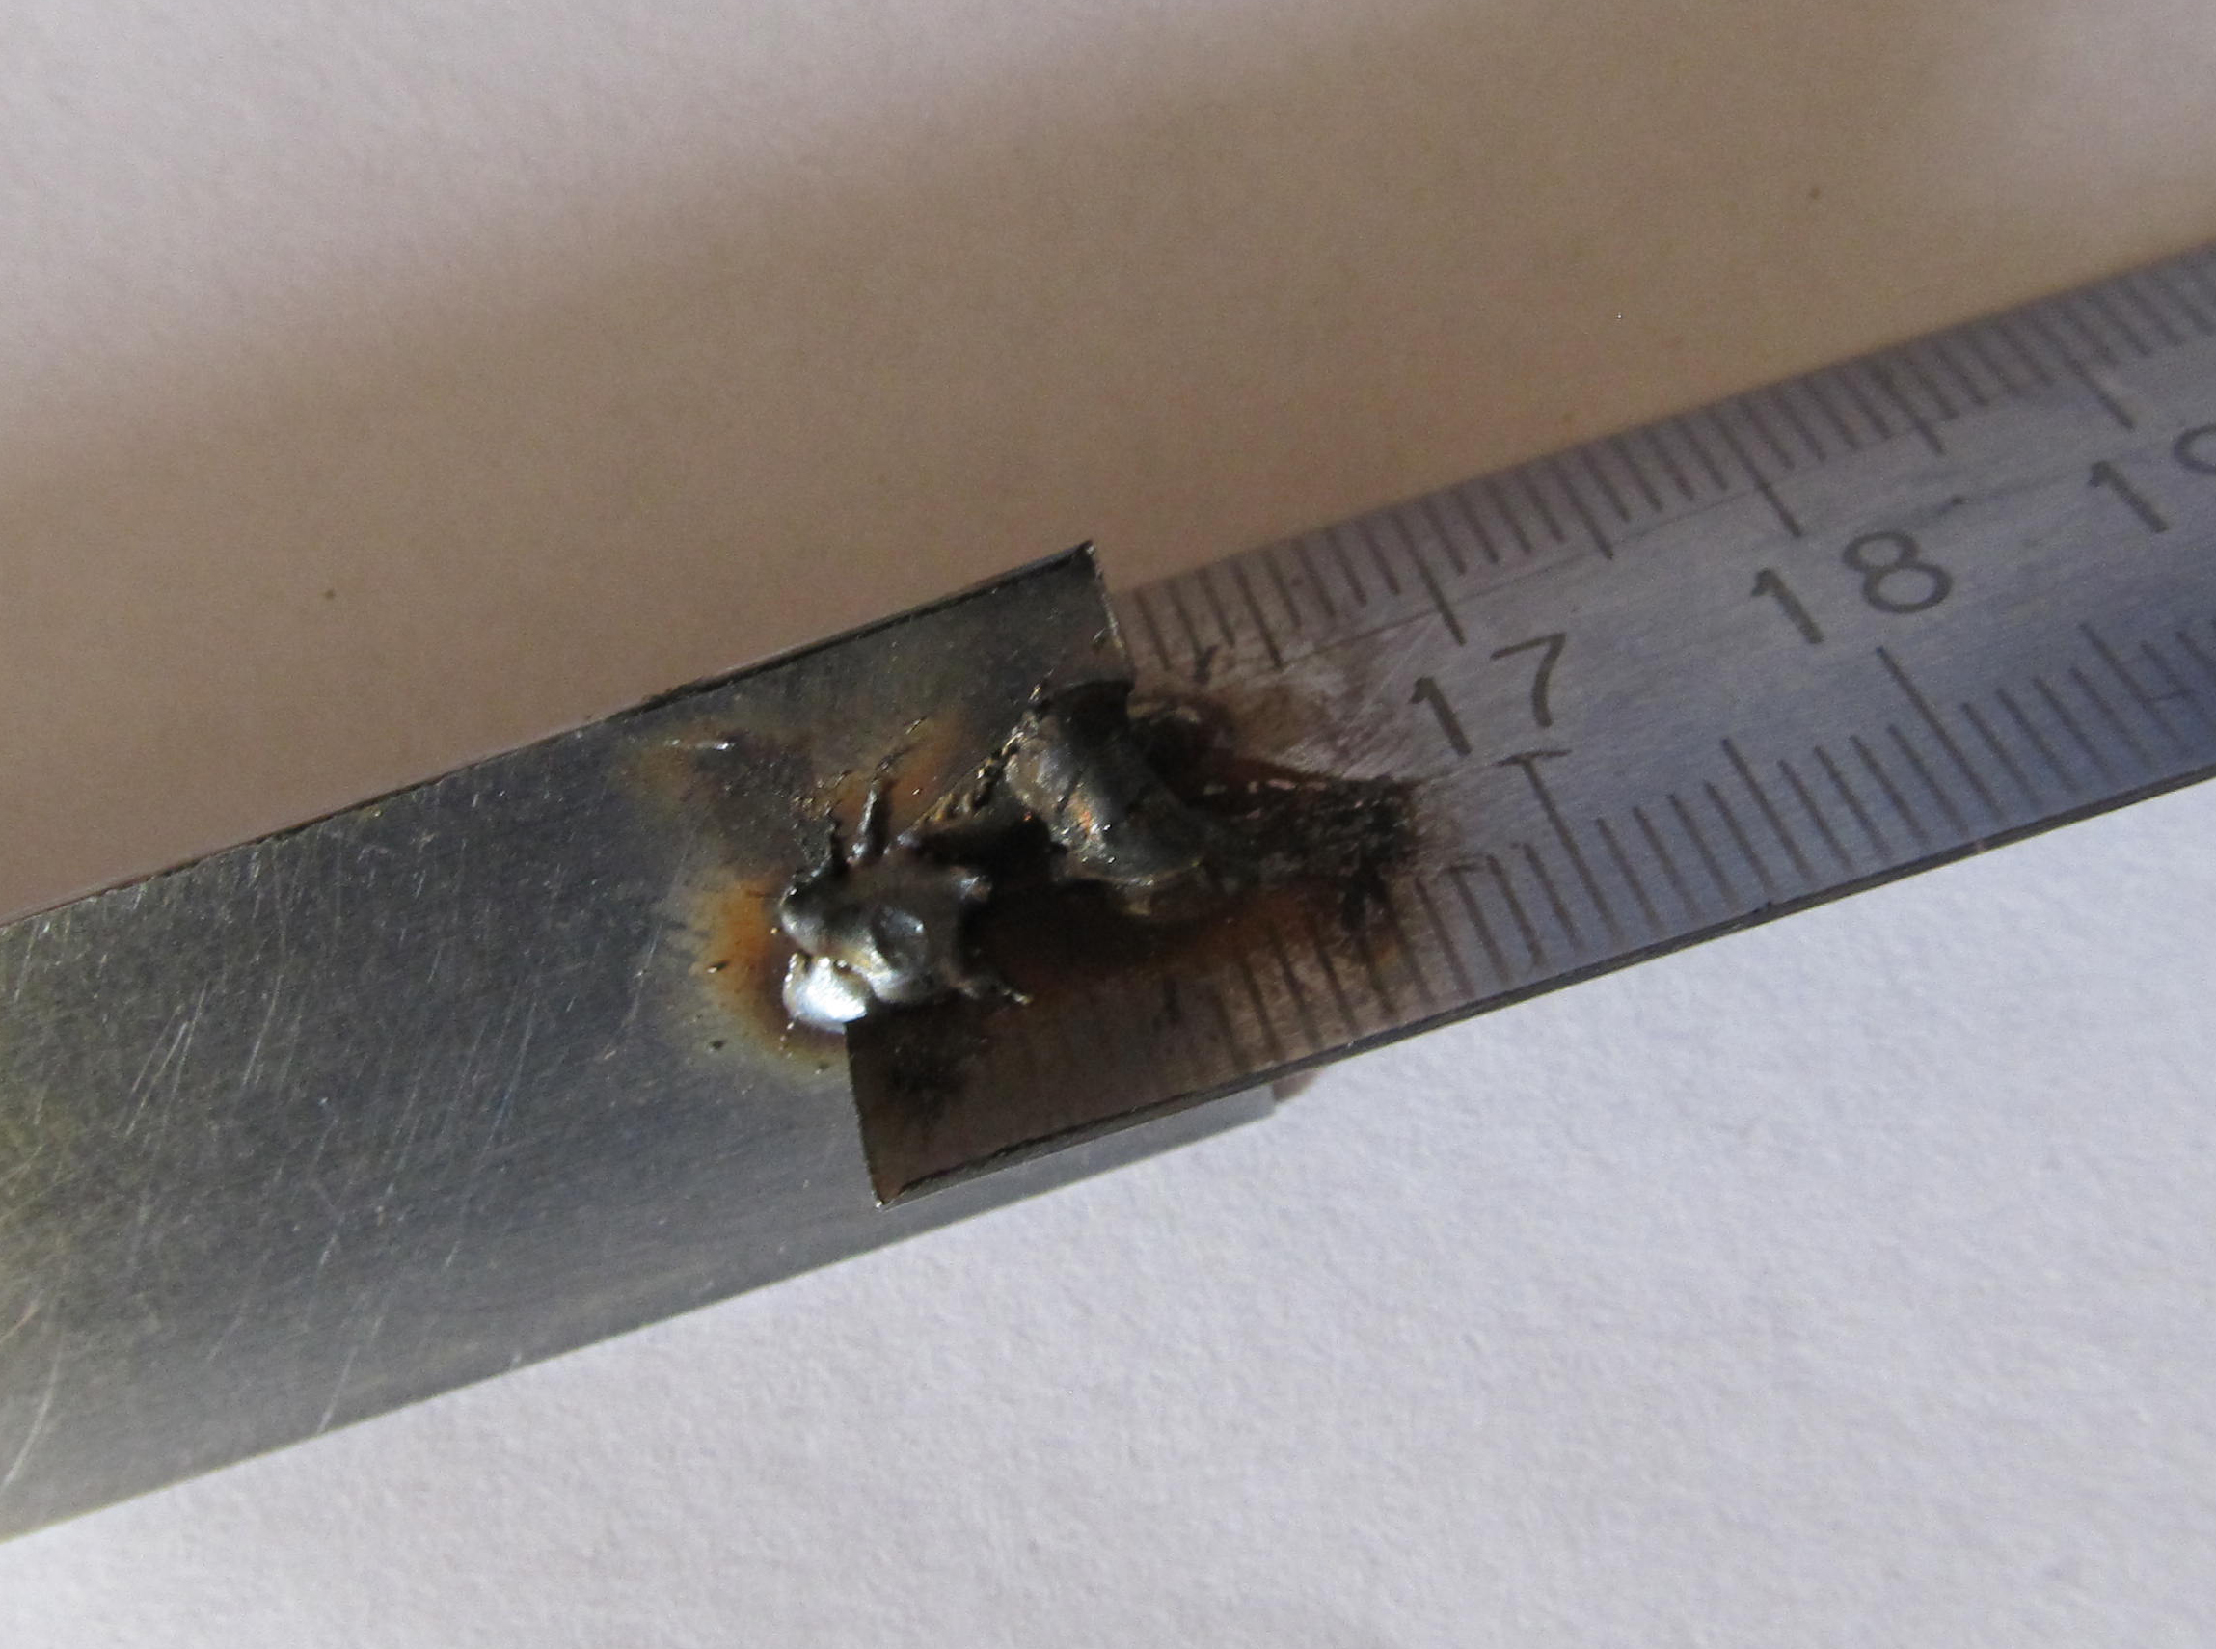
- «Осцилограф». На 17-му ТЮВіР учні м. Рівне продемонстрували винайдений ними простий пристрій для демонстрації процесу додавання механічних коливань. Складається він з двох взаємно перпендикулярних пластин (шматків сталевої лінійки), жорстко з’єднаних в одне тіло (рис.). Для демонстрування процесу додавання коливань один кінець даного тіла жорстко кріпиться до столу, а інший залишається вільним і може здійснювати коливання. До цього вільного кінця кріпиться лазерний ліхтарик, який під час коливання тіла створює на екрані відповідні зображення фігур Ліссажу. Проте даний прилад не повністю задовольняє потреби демонстратора і, тим більше, дослідника. Запропонуйте інший пристрій, який би був позбавлений недоліків, що має винахід учнів з Рівного.
- «Набридливі камінці». Запропонуйте ефективний спосіб як очистити (наприклад, після будівництва) земельну ділянку (наприклад для облаштування городу тощо) від маленьких камінців (щебеня), битого скла та іншого неметалевого сміття, що не гниє.
- «Паличка для ходьби». Відомо, що для отримання додаткової опори при ходьбі, люди користуються паличками. Для людей, що мають захворювання ніг, такий допоміжний засіб є просто необхідним. Можна було помітити, що такі палички мають на своїх кінцях гумові наконечники. За допомогою них між паличкою та покриттям дороги утворюється гарне зчеплення – вони не ковзають. До того ж «м’ягка хода” палички не супроводжується стуком, що має місце при використанні не обладнаних таким наконечником паличок. Проте людині іноді доводиться переходити занадто слизькі ділянки дороги, наприклад, покриті льодом. Виходячи з цього, вам необхідно запропонувати просту конструкцію палички, за допомогою якої людині було б безпечно рухатись по різних покриттях, наприклад, по асфальту, керамічній плитці, паркету, ламінату, дерев’яній підлозі, по льоду тощо, але при цьому не псуючи покриття.
- «Безпечній ліфт». У містах все більша кількість будинків обладнуються ліфтами. Інколи їх установлюють навіть у 2-3 поверхових будинках для полегшення пересування людей з обмеженими можливостями. Проте раптове відключення електроенергії перетворює ліфт на пастку, вибратися з якої самостійно людина не може. Запропонуйте конструкцію ліфта, який би дозволяв людині, яка знаходиться всередині, при відсутності електроенергії, самостійно вийти на найближчому поверсі.
- «Накопичувач електроенергії». Споживання електроенергії промисловістю та побутовими споживачами відбувається нерівномірно протягом доби, тому у роботі електромереж періодично виникають то перевантаження, то робота електростанцій здійснюється практично „вхолосту”. Проблема нерівномірного споживання частково вирішується за допомогою акумулюючих гідроелектростанцій (але їх не всюди можна побудувати), шляхом створення великих за розміром глобальних енергосистем (це дорого і як виявилося не стабільно) або ж застосуванням акумуляторних накопичувачів великої ємності, що заряджаються в години мінімального споживання та віддають електрику у моменти пікових навантажень (знову ж дуже дорого, не можна накопичити значну кількість енергії). Запропонуйте, як можна накопичувати у промислових масштабах запаси електричної енергії для її подальшого споживання у час пікових навантажень.
- «Підйомний кран навпаки». Для піднімання вантажів існують підйомні крани. Їх також можна використовувати і для опускання вантажів, але це здається недоцільним – витрачати енергію на зменшення енергії вантажу. Розробіть спосіб повільного опускання важких предметів без значних затрат енергії. Бажано, щоб швидкість опускання можна було контролювати.
- «Порятунок бджолосімей від воскової молі». Воскова міль є серйозним ворогом бджіл. З відкладених нею яєць в порожніх воскових чарунках або й в інших місцях бджолиного помешкання згодом виростають личинки (черв’яки), які досить швидко з’їдають віск та покладений до чарунок квітковий пилок. Швидко розвиваючись такі личинки за декілька днів знищують сім’ю бджіл, адже вони позбавляючи комах їжі та виготовлених ними чарунок. Сім’я або вчасно залишає вулик, або ж просто гине. Запропонуйте, як можна запобігти проникненню шкідливих комах до вуликів. Можливо хтось запропонує як не впустити або «прогнати» цих комах з вуликів чи зловити їх.
- «Захист життя птахів». Під час руху автомобілів або ж мотоциклів з великою швидкістю іноді відбувається їх зіткнення з птахами. Запропонуйте пристрій або спосіб, які б дозволяли уникати цього негативного явища.
- «Енергія блискавки». Наелектризовані тіла містять електричну енергію у незручному для використання вигляді – високий потенціал, малий заряд. Запропонуйте пристрій, який перетворював би цю енергію у доступну для використання в побуті форму. Оцініть ККД пристрою.
- «Експресаналізатор». Все частіше економні лампи освітлення виготовляють на основі світлодіодів. Якісна лампа, яка забезпечує стабільний струм у світлодіодах і, як наслідок, рівномірний світловий потік без пульсацій, коштує дорого і має складну схему електроживлення. Прості лампи значно дешевші, Але мають набагато нижчу надійність і світловий потік, який пульсує з частотою 50-100 Гц, залежно від особливостей схеми. Такі пульсації оком практично непомітні, але дуже подразнюють зір при тривалому використанні. Зовні всі світлодіодні лампи абсолютно однакові, чим інколи користуються недобросовісні продавці. Запропонуйте пристрій, за допомогою якого можна безпосередньо при купівлі перевірити якість світлового потоку ламп та відрізнити лампи з кращими характеристиками від гірших.
- «Стабілізатор освітлення». Якщо вікна будинку виходять на південь, то влітку вдень часто доводиться закривати штори чи жалюзі, щоб уникнути спеки. Коли ж протягом дня хмарність часто змінюється, то процедуру відкривання і закривання штор доводиться здійснювати декілька разів на день. Запропонуйте пристрій, який би автоматично регулював надходження природного світла у кімнату.
- «Об’їзд». Під час ремонту доріг з твердим покриттям або обмежують рух транспортних засобів, пропускаючи їх по черзі в один бік, або ж роблять тимчасову об’їздну дорогу. А як бути, якщо дорога, яку ремонтують занадто вузька для пропускання транспортну по одній її частині (смузі) або ж не можна зробити об’їздну дорогу? Запропонуйте винахідницьке розв’язання даної задачі.
- «Електромагнітний смог». У наявності електромагнітного смогу можна легко впевнитись за допомогою портативного радіоприймача, а в окремих випадках, навіть, за допомогою неонової лампи (вона починає світитись). Ситуація погіршилась із впровадженням «сотового» зв’язку. Безперечним є факт негативного впливу такого випромінювання на здоров’я людини. У зв’язку з тим, є потреба у «очищенні» певної території від такого смогу або ж хоча б зменшення його «інтенсивності». Запропонуйте придатний для цього пристрій або ж спосіб.
- «Природне освітлення приміщення». Люди все частіше звертаються до використання альтернативних джерел енергії в різних сферах їх діяльності. Ця проблема не лишає осторонь і освітлення приміщень, адже не всюди є вікна і не завжди вдається скористатись електролампами. Запропонуйте систему освітлення приміщення сонячним світлом без використання електроніки. Система «накопичувач енергії-електролампа» за роз’язання в даному випадку не вважається.
- «Стабілізація температури». Проблема підтримання стабільної температури в житлових та й інших приміщеннях не є новою. На неї зверталась увага й учасників одного з наших турнірів (ставилась відповідна задача». Проте запропоновані розв’язання даної задачі або вимагали значних затрат енергії, або не були ефективними (каміни, вентилятори тощо). Запропонуйте власний пристрій або спосіб підтримання температури повітря в приміщенні в заданому режимі (з допустимим відхиленням в межах декількох градусів), який би не вимагав додаткових витрат енергії.

Примітка 1: Деякі з наведених задач вже пропонувалась учасникам попередніх Всеукраїнських турнірів юних винахідників і раціоналізаторів під час проведення фінальних етапів змагань, однак розв’язання цих задач або не доповідались, або не містили нових та оригінальних ідей.
Примітка 2: Шановні учасники змагань, майте на увазі те, що як свідчить досвід проведення минулих турнірів, членами журі та учасниками краще сприймаються доповіді, у яких розв’язання задач супроводжуються демонструванням діючих пристроїв або моделей пропонованих винаходів.
Примітка 3. Більш виграшним завжди вважається просте розв’язання.
Примітка 4 (головна). Члени журі не чекають розв’язань, які ви можете взяти з будь-яких джерел, тобто вже зроблених винаходів. Їх ви можете використати лише в якості аналогів та прототипів ваших винаходів.

Задачі запропонували та підготували: Давиденко А. А., Давиденко П. А. (Чернігів), Кремінський Б. Г., Триліс О. В. (Київ), Шарий А. М. (Чернігів).

